ロビーにQRの出発点を置く
1つのフロアの1点に紐づけた印刷のステッカー。読み取るとマップはその人がどこに立っているかを知り、そこから道順を始められます。所要およそ5分。
2026-08-25 · https://offision.com/help/ja/map/put-a-qr-start-point-in-the-lobby/
始める前に:
フロアにマップと経路網が必要です。ないと、読み取ってもその人の居場所が分かるだけで、
歩かせる先がありません——経路案内はどう道を見つけるかを
参照してください。印刷したステッカーを貼る場所も要ります。
道順には両端が必要です。ルームは簡単なほう。もう一方がこれです——建物の中の固定された
1点で、カメラを向ければ電話にそれを伝えられます。

1. キーを作る
マップの下の ロケーションアクセスキー を開いて追加します。
Where in Offision: admin app → map/location-access-key (ロケーションアクセスキー)
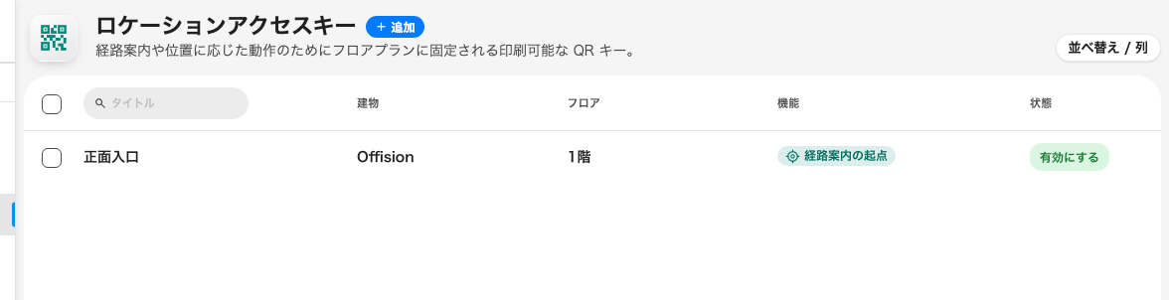
1行が1枚の印刷ステッカー。
ステッカーを貼る物理的な場所で名前を付けてください——正面入口、
3階リフトホール。2年後に壁のステッカーと突き合わせるのはこの名前で、印刷されて
しまえば2つのキーを見分ける唯一の手がかりです。

2. 場所に紐づける
キーは建物とフロアに属し、さらにそのフロアのマップ上の座標に留められます。
やる価値を生むのは座標のほうです。座標がなければ読み取りはその人をフロア全体のどこか
に置きますが、座標があれば扉の前に置き、経路はその人が実際に立っている場所から始まります。
ステッカーを物理的に貼る場所に留めてください。
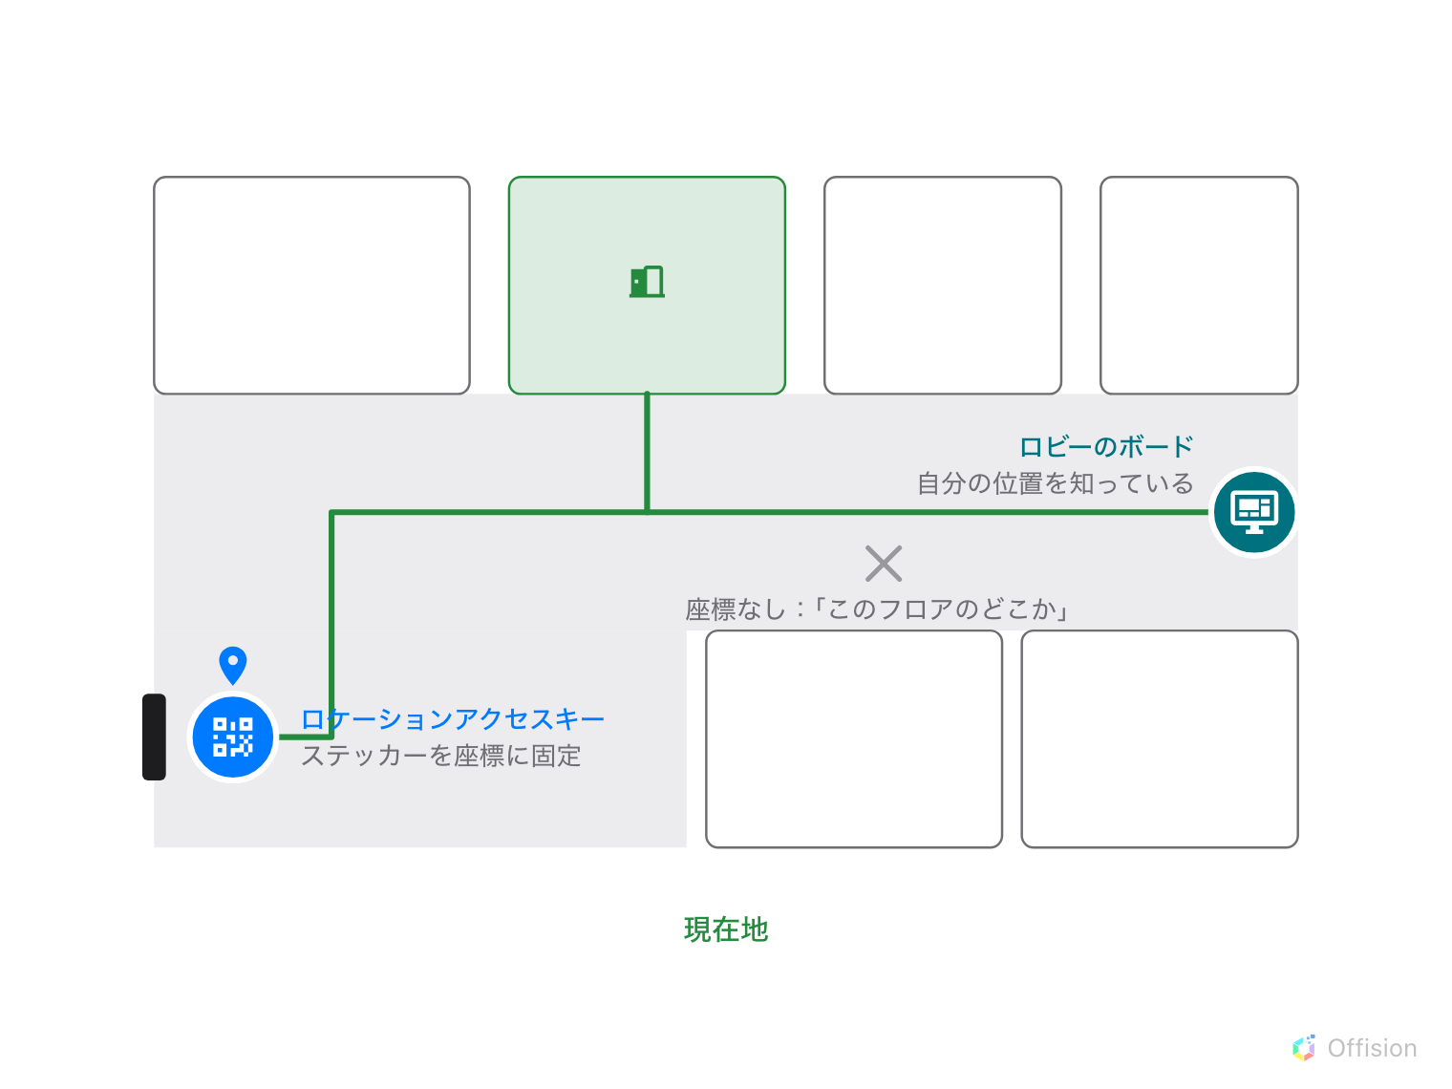
座標に固定すれば、経路はステッカーから始まる。なければ「このフロアのどこか」から。

3. 有効のままにしておく
キーは削除せずに無効にできます。改装でステッカーを外すときに欲しいのがこれで、印刷済み
のコードは戻したときのために有効なままです。

4. 印刷して貼る
キーの背後のコードは恒久的で Offision が生成します。自分で選ぶものではありません。これは
意図的です。物理的なものに載るので、作った人が忘れたずっとあとまで動き続ける必要が
あります。
道に迷って立っている人が見る場所——扉の脇、リフトの前、階段の上——に、電話が無理なく
届く高さで貼ってください。
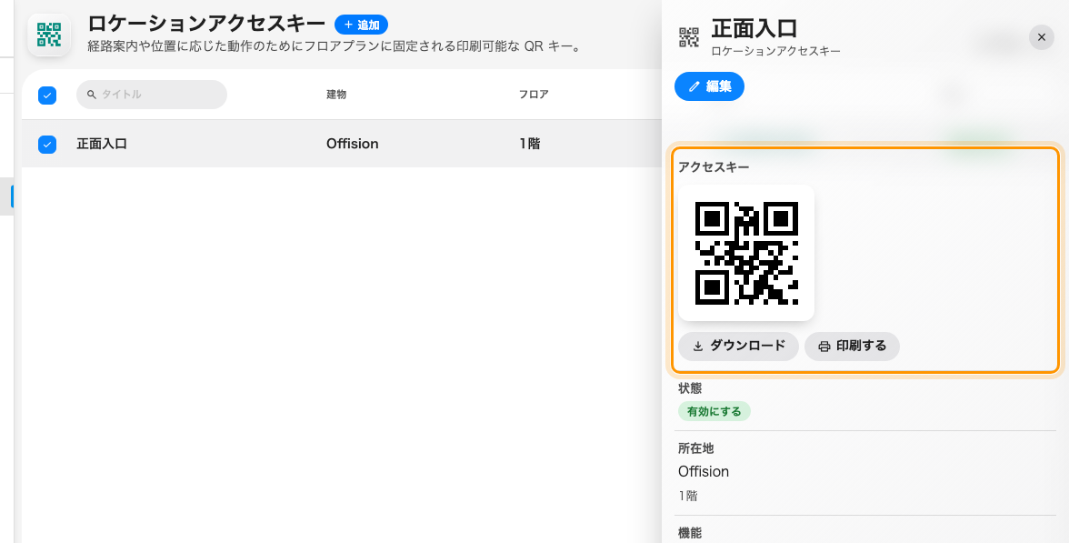
コードは Offision が生成する。キーからダウンロードか印刷を。

5. 確認する
サインインしていない電話で読み取ってください。重要なのはこの場合です。ロビーのQRを読む
人のほとんどは来訪者です。マップがそのフロアで開き、留めた場所に「現在地」が出るはず
です。次にルームを尋ね、経路がフロアの真ん中ではなくステッカーから始まるか確かめます。

この記事が制御しないこと
- 誰が何を見られるか。読み取りはマップを開くだけで、サインインさせたり何かを与えたり
はしません。
- 経路がどこを通るか。それはルートモードで描いた網です。キーはどこから始まるかを
言うだけです。
- 画面。ロビーのボードは自分の場所をすでに知っているのでキーは不要です。これは
ハードウェアではなく壁のためのものです。

